|  |  |
| --- | --- |
| Bloque: | I: Sistemas Informáticos |
| Unidad: | U1: Introducción a los Sistemas Informáticos |
| Sesión: | Contribución de la mujer a la computación e impacto de la informática en la sociedad. |
| Alumno/a: | Hugo Lucena Gutiérrez |

Criterios de calificación:

Cada ejercicio tiene su puntuación.

**La respuesta no puede ser una copia de Internet.** Debe ser elaborada y resumida por ti.

Ejercicio-1: 5 ptos

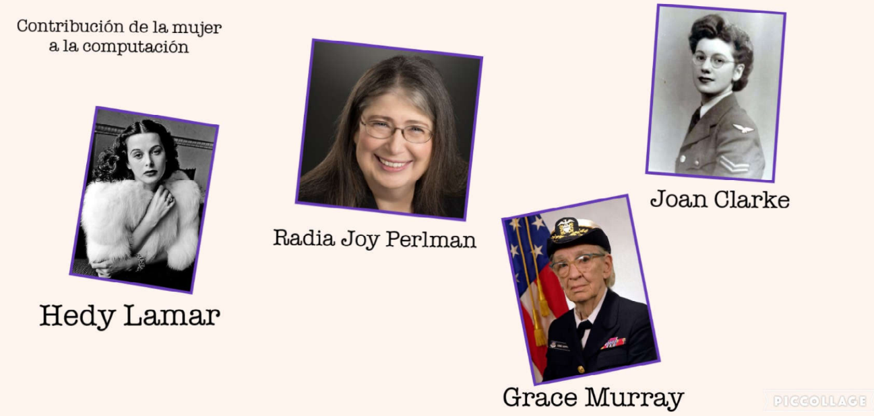

1.- Rellena la siguiente tabla (3 ptos: 0,75 pos cada científica)

| **Persona** | **Hechos más relevantes** |
| --- | --- |
| Hedy Lamar | Fue coinventora de la primera versión del espectro ensanchado que permitiría las comunicaciones inalámbricas. |
| Radia Joy Perlman | Es una creadora de software e ingeniería de redes y experta en seguridad, estuvo trabajando para Intel y consiguió más de 47 patentes. |
| Joan Clarke | Fue una criptoanalista y numismática durante la segunda guerra mundial, trabajó en el proyecto Enigma, que desencriptó las comunicaciones secretas de la Alemania nazi. |
| Grace Murray | Fue una científica de la computación y militar, fue pionera en el mundo de las ciencias de la computación y la primera programadora que utilizó el Mark I. |

2.- Busca alguna científica actual española y rellena sus datos: 1pto

| **Persona** | **Hechos más relevantes** |
| --- | --- |
| Montserrat Calleja | Es investigadora científica del consejo superior de investigaciones en el instituto de Microelectrónica de Madrid. Ha desarrollado su carrera en el campo de la nanotecnología y es cofundadora de la empresa Mecwins, pionera en la comercialización de biosensores nanomecánicos. |

Conclusión: 1pto

Ejercicio 2: 5 ptos (2,5 pto por cada apartado)

2.1.- Realiza un proyecto en Github con la información anterior.

2.2.- ¿Qué es un código QR? Elabora un código QR que contenga un enlace a tu proyecto. Inserta la imagen del QR a continuación.